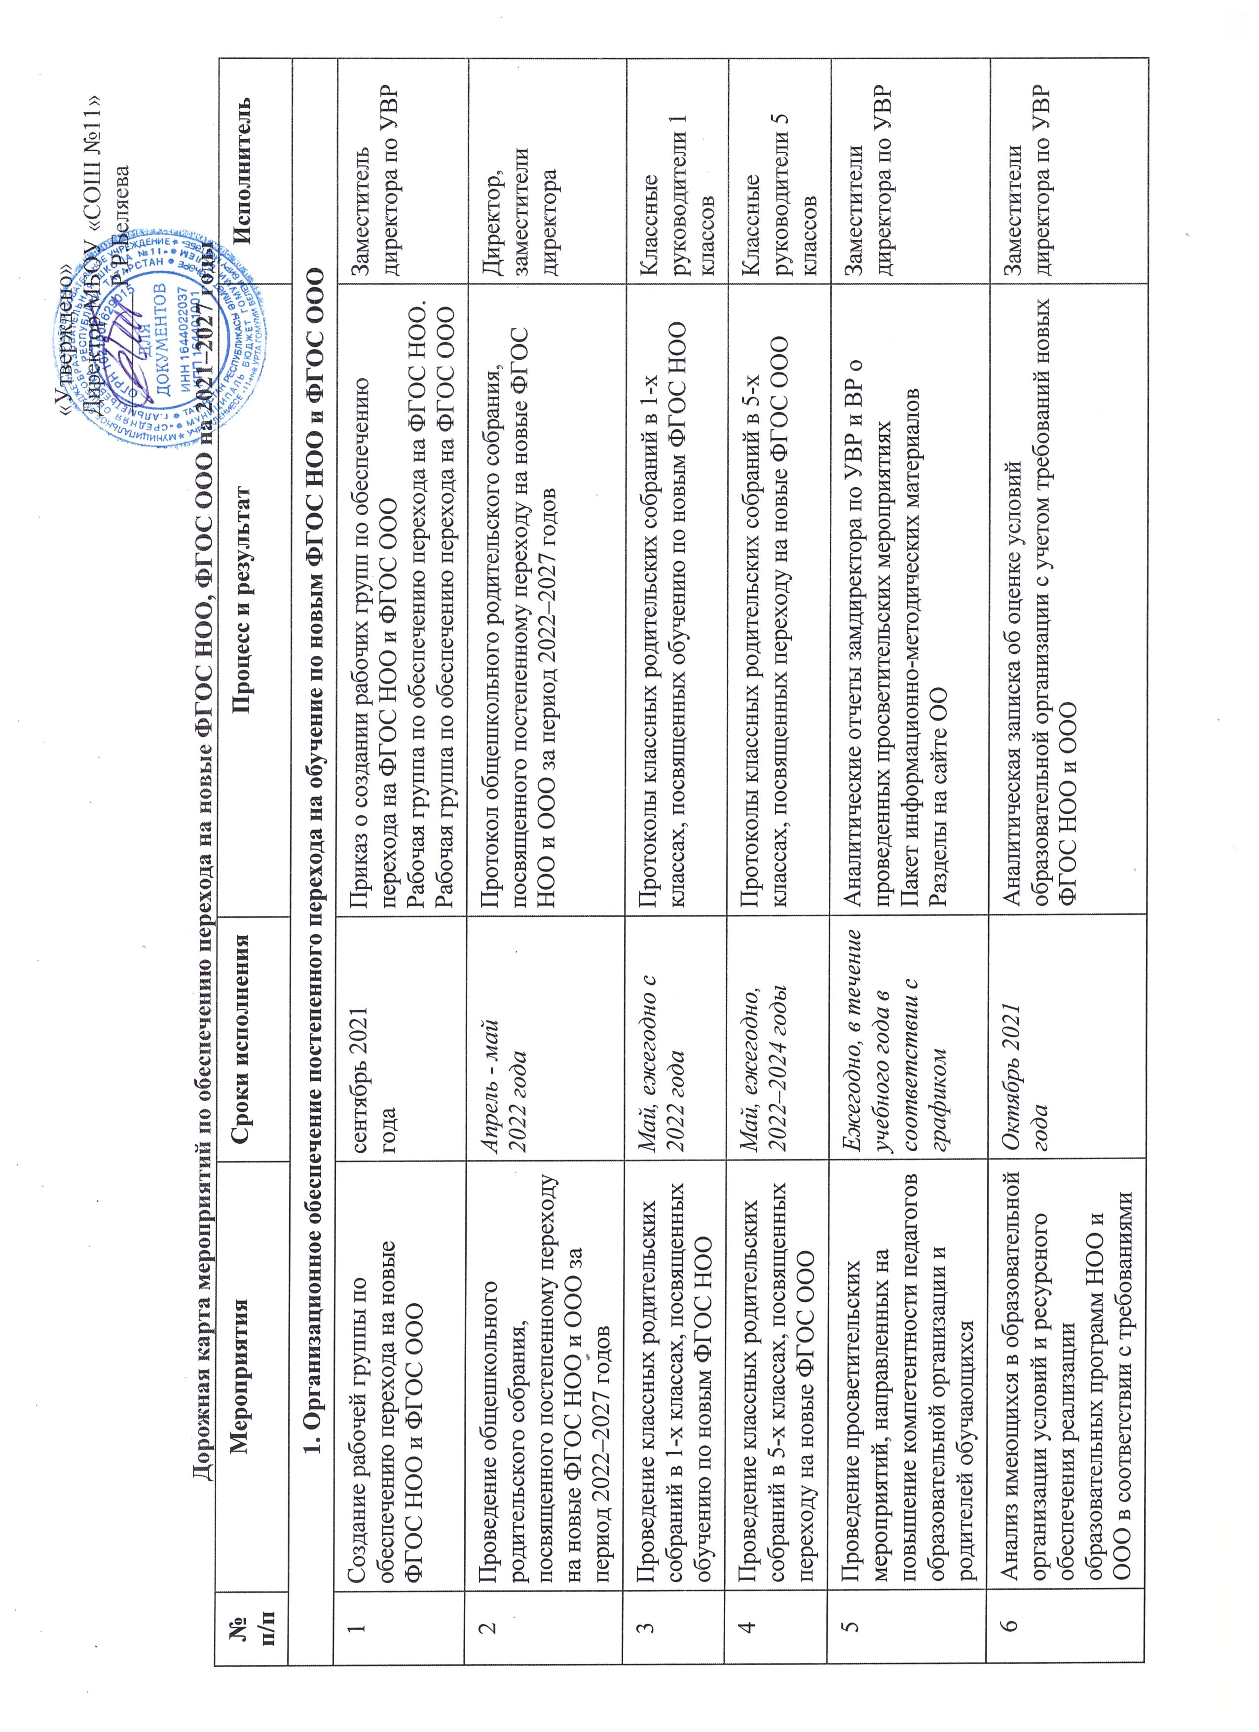
1. Организационное обеспечение постепенного перехода на обучение по новым ФГОС НОО и ФГОС ООО
1 | Создание рабочей группы по обеспечению перехода на новые ФГОС НОО и ФГОС ООО | сентябрь 2021  года | Приказ о создании рабочих групп по обеспечению перехода на ФГОС НОО и ФГОС ООО  Рабочая группа по обеспечению перехода на ФГОС НОО.  Рабочая группа по обеспечению перехода на ФГОС ООО | Заместитель директора по УВР
2 | Проведение общешкольного родительского собрания, посвященного постепенному переходу на новые ФГОС НОО и ООО за период 2022–2027 годов | Апрель - май 2022 года | Протокол общешкольного родительского собрания, посвященного постепенному переходу на новые ФГОС НОО и ООО за период 2022–2027 годов | Директор, заместители директора
3 | Проведение классных родительских собраний в 1-х классах, посвященных обучению по новым ФГОС НОО | Май, ежегодно с 2022 года | Протоколы классных родительских собраний в 1-х классах, посвященных обучению по новым ФГОС НОО | Классные руководители 1 классов
4 | Проведение классных родительских собраний в 5-х классах, посвященных переходу на новые ФГОС ООО | Май, ежегодно, 2022–2024 годы | Протоколы классных родительских собраний в 5-х классах, посвященных переходу на новые ФГОС ООО | Классные руководители 5 классов
5 | Проведение просветительских мероприятий, направленных на повышение компетентности педагогов образовательной организации и родителей обучающихся | Ежегодно, в течение учебного года в соответствии с графиком | Аналитические отчеты замдиректора по УВР и ВР о проведенных просветительских мероприятиях  Пакет информационно-методических материалов  Разделы на сайте ОО | Заместители директора по УВР
6 | Анализ имеющихся в образовательной организации условий и ресурсного обеспечения реализации образовательных программ НОО и ООО в соответствии с требованиями новых ФГОС НОО и ООО | Октябрь 2021  года | Аналитическая записка об оценке условий образовательной организации с учетом требований новых ФГОС НОО и ООО | Заместители директора по УВР
7 | Анализ соответствия материально-технической базы образовательной организации для реализации ООП НОО и ООО действующим санитарным и противопожарным нормам, нормам охраны труда | Ноябрь 2021 – июнь 2022 года | Аналитическая записка об оценке материально-технической базы реализации ООП НОО и ООО, приведение ее в соответствие с требованиями новых ФГОС НОО и ООО | Заместитель директора по АХЧ
8 | Комплектование библиотеки УМК по всем предметам учебных планов для реализации новых ФГОС НОО и ООО в соответствии с Федеральным перечнем учебников | Ежегодно до 1 сентября  2022–2027 годов | Наличие утвержденного и обоснованного списка учебников для реализации новых ФГОС НОО и ООО.  Формирование ежегодной заявки на обеспечение образовательной организации учебниками в соответствии с Федеральным перечнем учебников | Заведующая библиотекой
9 | Разработка и реализация системы мониторинга образовательных потребностей (запросов) обучающихся и родителей (законных представителей) для проектирования учебных планов НОО и ООО в части, формируемой участниками образовательных отношений, и планов внеурочной деятельности НОО и ООО | Октябрь 2021 – март 2022  года | Аналитическая справка замдиректора по УВР.  Аналитическая справка замдиректора по ВР | Заместители директора по УВР
2. Нормативное обеспечение постепенного перехода на обучение по новым ФГОС НОО и ФГОС ООО
10 | Формирование банка данных нормативно-правовых документов федерального, регионального, муниципального уровней, обеспечивающих переход на новые ФГОС НОО и ФГОС ООО | В течение всего периода | Банк данных нормативно-правовых документов федерального, регионального, муниципального уровней, обеспечивающих реализацию ФГОС НОО и ФГОС ООО | Директор, заместители директора
11 | Изучение документов федерального, регионального уровня, регламентирующих введение ФГОС ООО | В течение всего периода | Листы ознакомления с документами федерального, регионального уровня, регламентирующими введение ФГОС ООО | Директор, заместители директора
11 | Внесение изменений в программу развития образовательной организации | Сентябрь 2021 года | Приказ о внесении изменений в программу развития образовательной организации | Директор, заместители директора
17 | Разработка приказов, локальных актов, регламентирующих введение ФГОС НОО и ФГОС ООО | Сентябрь 2021 – январь 2022 года | Приказы, локальные акты, регламентирующие переход на новые ФГОС НОО и ФГОС ООО | Директор, заместители директора
18 | Приведение в соответствие с требованиями новых ФГОС НОО и ООО должностных инструкций работников образовательной организации | До 01.09.2022 | Должностные  инструкции | Директор
19 | Разработка на основе примерной основной образовательной программы НОО основной образовательной программы НОО образовательной организации, в том числе рабочей программы воспитания, календарного плана воспитательной работы, программы формирования УУД, в соответствии с требованиями новых ФГОС НОО | До 01.05.2022 | Протоколы заседаний рабочей группы по разработке основной образовательной программы НОО.  Основная образовательная программа НОО, в том числе рабочая программа воспитания, календарный план воспитательной работы, программа формирования УУД | Рабочая группа
20 | Разработка на основе примерной основной образовательной программы ООО основной образовательной программы ООО образовательной организации, в том числе рабочей программы воспитания, календарного плана воспитательной работы, программы формирования УУД, программы коррекционной работы, в соответствии с требованиями новых ФГОС ООО | До 01.05.2022 | Протоколы заседаний рабочей группы по разработке основной образовательной программы ООО.  Основная образовательная программа ООО, в том числе рабочая программа воспитания, календарный план воспитательной работы, программа формирования УУД, программа коррекционной работы | Рабочая группа
21 | Утверждение основных образовательных программ НОО и ООО, в том числе рабочей программы воспитания, календарных планов воспитательной работы, программ формирования УУД, программы коррекционной работы ООО, на заседании педагогического совета | До 01.09.2022 | Протокол заседания педагогического совета.  Приказ об утверждении образовательных программ НОО и ООО, в том числе рабочей программы воспитания, календарных планов воспитательной работы, программ формирования УУД, программы коррекционной работы ООО | Педсовет
22 | Разработка учебных планов, планов внеурочной деятельности для 1-х и 5-х классов по новым ФГОС НОО и ООО на 2022/23 учебный год | До 30 мая 2022 года | Учебный план НОО.  Учебный план ООО.  План внеурочной деятельности НОО.  План внеурочной деятельности ООО | Учителя - предметники
23 | Разработка учебных планов, планов внеурочной деятельности для 1–2-х и 5–6-х классов по новым ФГОС НОО и ООО на 2023/24 учебный год | До 30 мая 2023 года | Учебный план НОО.  Учебный план ООО.  План внеурочной деятельности НОО.  План внеурочной деятельности ООО | Учителя - предметники
24 | Разработка учебных планов, планов внеурочной деятельности для 1–3-х и 5–7-х классов по новым ФГОС НОО и ООО на 2024/25 учебный год | До 30 мая 2024 года | Учебный план НОО.  Учебный план ООО.  План внеурочной деятельности НОО.  План внеурочной деятельности ООО | Учителя - предметники
25 | Разработка учебных планов, планов внеурочной деятельности для 1–4-х и 5–8-х классов по новым ФГОС НОО и ООО на 2025/26 учебный год | До 30 мая 2025 года | Учебный план НОО.  Учебный план ООО.  План внеурочной деятельности НОО.  План внеурочной деятельности ООО | Учителя - предметники
26 | Разработка учебного плана, плана внеурочной деятельности для 5–9-х классов по новому ФГОС ООО на 2026/27 учебный год | До 30 мая 2026 года | Учебный план ООО.  План внеурочной деятельности ООО | Учителя - предметники
27 | Разработка и утверждение рабочих программ педагогов по учебным предметам, учебным курсам (в том числе и внеурочной деятельности) и учебным модулям учебного плана для 1-х и 5-х классов на 2022/23 учебный год в соответствии с требованиями новых ФГОС НОО и ООО | До 31 августа 2022 года | Рабочие программы педагогов по учебным предметам, учебным курсам (в том числе и внеурочной деятельности) и учебным модулям учебного плана для 1-х и 5-х классов | Учителя – предметники, педагоги дополнительного образования
28 | Разработка и утверждение рабочих программ педагогов по учебным предметам, учебным курсам (в том числе и внеурочной деятельности) и учебным модулям учебного плана для 2-х и 6-х классов на 2023/24 учебный год в соответствии с требованиями новых ФГОС НОО и ООО | До 31 августа 2023 года | Рабочие программы педагогов по учебным предметам, учебным курсам (в том числе и внеурочной деятельности) и учебным модулям учебного плана для 2-х и 6-х классов | Учителя – предметники, педагоги дополнительного образования
29 | Разработка и утверждение рабочих программ педагогов по учебным предметам, учебным курсам (в том числе и внеурочной деятельности) и учебным модулям учебного плана для 3-х и 7-х классов на 2024/25 учебный год в соответствии с требованиями новых ФГОС НОО и ООО | До 31 августа 2024 года | Рабочие программы педагогов по учебным предметам, учебным курсам (в том числе и внеурочной деятельности) и учебным модулям учебного плана для 3-х и 7-х классов | Учителя – предметники, педагоги дополнительного образования
30 | Разработка и утверждение рабочих программ педагогов по учебным предметам, учебным курсам (в том числе и внеурочной деятельности) и учебным модулям учебного плана для 4-х и 8-х классов на 2025/26 учебный год в соответствии с требованиями новых ФГОС НОО и ООО | До 31 августа 2025 года | Рабочие программы педагогов по учебным предметам, учебным курсам (в том числе и внеурочной деятельности) и учебным модулям учебного плана для 4-х и 8-х классов | Учителя – предметники, педагоги дополнительного образования
31 | Разработка и утверждение рабочих программ педагогов по учебным предметам, учебным курсам (в том числе и внеурочной деятельности) и учебным модулям учебного плана для 9-х классов на 2026/27 учебный год в соответствии с требованиями новых ФГОС НОО и ООО | До 31 августа 2026 года | Рабочие программы педагогов по учебным предметам, учебным курсам (в том числе и внеурочной деятельности) и учебным модулям учебного плана для 9-х классов | Учителя – предметники, педагоги дополнительного образования
32 | Утверждение списка УМК для уровней НОО и ООО | Ежегодно | Приказ об утверждении списка УМК для уровней НОО и ООО с приложением данного списка | Заведующий библиотекой
33 | Утверждение модели договора между образовательной организацией и родителями | До 1 сентября 2022 года | Приказ об утверждении модели договора между образовательной организацией и родителями.  Договор между ОО и родителями | Директор
34 | Внесение изменений в «Положение о формах, периодичности, порядке текущего контроля успеваемости и промежуточной аттестации обучающихся» в части введения комплексного подхода к оценке результатов образования: предметных, метапредметных, личностных в соответствии с новыми ФГОС НОО и ООО  «Положение о порядке обучения по индивидуальному учебному плану муниципального бюджетного общеобразовательного учреждения «Средняя общеобразовательная школа №11» г. Альметьевска Республики Татарстан» в части сроков обучения в соответствии с новыми ФГОС НОО и ООО | До 1 сентября 2022 года | Положение о формах, периодичности, порядке текущего контроля успеваемости и промежуточной аттестации обучающихся.  Протокол педсовета об утверждении изменений в локальных актах: «Положение о формах, периодичности, порядке текущего контроля успеваемости и промежуточной аттестации обучающихся»;  «Положение о порядке обучения по индивидуальному учебному плану муниципального бюджетного общеобразовательного учреждения «Средняя общеобразовательная школа №11» г. Альметьевска Республики Татарстан»  Приказ об утверждении изменений в соответствующих локальных актах. | Директор, заместители директора
3. Методическое обеспечение постепенного перехода на обучение по новым ФГОС НОО и ФГОС ООО
35 | Разработка плана методической работы, обеспечивающей сопровождение постепенного перехода на обучение по новым ФГОС НОО и ФГОС ООО | До 1 сентября 2021 года | План методической работы.  Приказ об утверждении плана методической работы | Заместители директора
36 | Корректировка плана методических семинаров внутришкольного повышения квалификации педагогических работников образовательной организации с ориентацией на проблемы перехода на ФГОС НОО и ООО | Июнь, ежегодно с 2022 по 2026 годы | План методических семинаров внутришкольного повышения квалификации педагогических работников образовательной организации | Заместители директора
37 | Изучение нормативных документов по переходу на новые ФГОС НОО и ФГОС ООО педагогическим коллективом | В течение учебного года в соответствии с планами ШМО,  ежегодно с 2021 по 2026 годы | Планы работы ШМО.  Протоколы заседаний ШМО | Заместители директора, руководители ШМО, учителя школы
38 | Обеспечение консультационной методической поддержки педагогов по вопросам реализации ООП НОО и ООО по новым ФГОС НОО и ООО | В течение всего периода с 2021 по 2027 годы | План работы методического совета образовательной организации.  Планы работы ШМО.  Аналитическая справка замдиректора по УВР | Заместители директора, руководители ШМО
39 | Организация работы по психолого-педагогическому сопровождению постепенного перехода на обучение по новым ФГОС НОО и ФГОС ООО | В течение всего периода с 2021 по 2027 годы | План работы педагога-психолога.  Аналитическая справка педагога-психолога. | Педагог - психолог
40 | Формирование пакета методических материалов по теме реализации ООП НОО по новому ФГОС НОО | В течение всего периода с 2021 по 2027 годы | Пакет методических материалов по теме реализации ООП НОО по новому ФГОС НОО | Заместители директора
41 | Формирование пакета методических материалов по теме реализации ООП ООО по новому ФГОС ООО | В течение всего периода с 2021 по 2027 годы | Пакет методических материалов по теме реализации ООП ООО по новому ФГОС ООО | Заместители директора
42 | Формирование плана ВШК в условиях постепенного перехода на новые ФГОС НОО и ООО и реализации ООП НОО и ООО по новым ФГОС НОО и ООО | До 1 сентября ежегодно с 2022 по 2026 годы | План ВШК на учебный год.  Аналитические справки по итогам ВШК | Заместители директора
43 | Формирование плана функционирования ВСОКО в условиях постепенного перехода на новые ФГОС НОО и ООО и реализации ООП НОО и ООО по новым ФГОС НОО и ООО | До 1 сентября ежегодно с 2022 по 2026 годы | План функционирования ВСОКО на учебный год.  Аналитические справки по результатам ВСОКО | Заместители директора
4. Кадровое обеспечение постепенного перехода на обучение по новым ФГОС НОО и ФГОС ООО
44 | Анализ кадрового обеспечения постепенного перехода на обучение по новым ФГОС НОО и ФГОС ООО | Декабрь 2021 года | Аналитическая справка замдиректора по УВР | Заместители директора
45 | Диагностика образовательных потребностей и профессиональных затруднений педагогических работников образовательной организации в условиях постепенного перехода на обучение по новым ФГОС НОО и ФГОС ООО | Январь 2022 года,  ежегодно в период с 2022 по 2027 годы | Аналитическая справка замдиректора по УВР | Заместители директора
46 | Поэтапная подготовка педагогических и управленческих кадров к постепенному переходу на обучение по новым ФГОС НОО и ФГОС ООО: разработка и реализация ежегодного плана-графика курсовой подготовки педагогических работников, реализующих ООП НОО и ООО | Ежегодно в течение всего периода с 2021 по 2027 годы | План курсовой подготовки с охватом в 100 процентов педагогических работников, реализующих ООП НОО и ООО.  Аналитическая справка замдиректора по УВР | Заместители директора
47 | Распределение учебной нагрузки педагогов на учебный год | До 25 августа ежегодно в период с 2021 по 2026 годы | Приказ об утверждении учебной нагрузки на учебный год | Заместители директора
5. Информационное обеспечение постепенного перехода на обучение по новым ФГОС НОО и ФГОС ООО
48 | Размещение на сайте образовательной организации информационных материалов о постепенном переходе на обучение по новым ФГОС НОО и ФГОС ООО | В течение всего периода с 2021 по 2027 годы | Сайт образовательной организации  Пакет информационно-методических материалов | Заместители директора
49 | Информирование родительской общественности о постепенном переходе на обучение по новым ФГОС НОО и ФГОС ООО | Ежеквартально в течение всего периода с 2021 по 2027 годы | Сайт образовательной организации, страницы школы в социальных сетях, информационный стенд в холле образовательной организации | Заместители директора, классные руководители
50 | Изучение и формирование мнения родителей о постепенном переходе на обучение по новым ФГОС НОО и ФГОС ООО, представление результатов | Ежеквартально в течение всего периода с 2021 по 2027 годы | Сайт образовательной организации, страницы школы в социальных сетях, информационный стенд в холле образовательной организации.  Аналитические справки заместителей директора по УВР, ВР, педагога-психолога | Заместители директора, классные руководители
51 | Информирование о нормативно-правовом, программном, кадровом, материально-техническом и финансовом обеспечении постепенного перехода на обучение по новым ФГОС НОО и ФГОС ООО | Ежеквартально в течение всего периода с 2021 по 2027 годы | Сайт образовательной организации, страницы школы в социальных сетях, информационный стенд в холле образовательной организации | Директор, заместители директора
6. Материально-техническое обеспечение постепенного перехода на обучение по новым ФГОС НОО и ФГОС ООО
52 | Анализ материально--технического обеспечения реализации ФГОС НОО и ФГОС ООО | В течение 2021-2022 учебного года | Аналитическая справка замдиректора по АХЧ | Заместитель директора по АХЧ
53 | Обеспечение соответствия материально-технической базы образовательной организации требованиям ФГОС НОО и ФГОС ООО | В течение всего периода с 2021 по 2027 годы | Обеспечение соответствия материально-технической базы | Заместитель директора по АХЧ
54 | Обеспечение соответствия санитарно-гигиенических условий требованиям ФГОС и СанПиН | В течение всего периода с 2021 по 2027 годы | Обеспечение соответствия санитарно-гигиенических условий требованиям ФГОС и СанПиН | Заместитель директора по АХЧ
55 | Обеспечение соответствия условий реализации ООП противопожарным нормам, нормам охраны труда работников образовательной организации | В течение всего периода с 2021 по 2027 годы | Обеспечение соответствия условий реализации ООП противопожарным нормам, нормам охраны труда работников образовательной организации | Заместитель директора по АХЧ
56 | Обеспечение соответствия информационно-образовательной среды требованиям ФГОС СОО | В течение всего периода с 2021 по 2027 годы | Аналитическая справка заведующей библиотекой.  Обеспечение соответствия информационно-образовательной среды требованиям ФГОС СОО | Заведующий библиотекой
57 | Обеспечение укомплектованности библиотечно-информационного центра печатными и электронными образовательными ресурсами | В течение всего периода с 2021 по 2027 годы | Обеспечение укомплектованности библиотечно-информационного центра печатными и электронными образовательными ресурсами | Заведующий библиотекой
58 | Наличие доступа образовательной организации к электронным образовательным ресурсам (ЭОР), размещенным в федеральных, региональных и иных базах данных | В течение всего периода с 2021 по 2027 годы | Наличие доступа образовательной организации к электронным образовательным ресурсам (ЭОР), размещенным в федеральных, региональных и иных базах данных | Заместитель директора по АХЧ и УР
59 | Обеспечение контролируемого доступа участников образовательной деятельности к информационным образовательным ресурсам в сети | В течение всего периода с 2021 по 2027 годы | Обеспечение контролируемого доступа участников образовательной деятельности к информационным образовательным ресурсам в сети Интернет | Заместитель директора по УР
7. Финансово-экономическое обеспечение постепенного перехода на обучение по новым ФГОС НОО и ФГОС ООО
60 | Определение объема расходов, необходимых для реализации ООП и достижения планируемых результатов | Ежегодно в декабре месяце | Смета | Директор
61 | Корректировка локальных актов, регламентирующих установление заработной платы работников образовательной организации, в том числе стимулирующих надбавок и доплат, порядка и размеров премирования | До 1 сентября 2022 года | Локальные акты | Директор
62 | Заключение дополнительных соглашений к трудовому договору с педагогическими работниками | До 1 сентября 2022 года | Дополнительные соглашения | Директор

